CUNG ĐƯỜNG HÀNH TRÌNH VÀNG
KHÁM PHÁ THẾ GIỚI CỔ TÍCH DISNEYLAND
Hồ Chí Minh - Tokyo - Tokyo Disneyland - Núi Phú Sĩ - Du thuyền hồ Kawaguchi Làng cổ Oshino Hakkai - Cố đô Kyoto - Chùa Vàng Kinkakuji - Osaka
Thời gian: 6 ngày 5 đêm (tính cả thời gian bay) - Hàng không: Vietnam Airlines
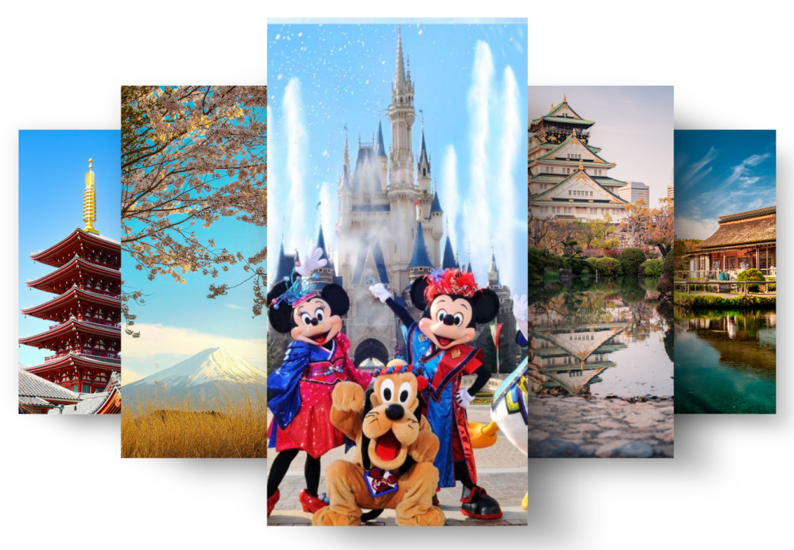
KHỞI HÀNH: 16/06/2026
ĐIỂM NỔI BẬT CỦA CHƯƠNG TRÌNH:
- Khám phá những thành phố nổi tiếng Nhật Bản như: Tokyo, Núi Phú Sĩ, Kyoto, Osaka…
- Khám phá Cung Đường Vàng Nhật Bản - Hành trình kinh điển kết nối hiện đại & truyền thống
- Vui chơi tại Tokyo Disneyland - Nơi tái hiện thế giới cổ tích Disney sống động.
- Trải nghiệm Tàu siêu tốc Shinkansen - Biểu tượng công nghệ và niềm tự hào của Nhật Bản
- Mặc Yukata & tắm Onsen - Nét Văn hoá thư giãn đặc trưng của người Nhật
- Thưởng thức màn Biểu diễn nghệ thuật Geisha truyền thống Nhật Bản
- Thưởng thức nền Ẩm thực tinh tế, đề cao sự Cân bằng & Thẩm mỹ của người Nhật

LỊCH TRÌNH CHI TIẾT
NGÀY 1 | TP. HCM – TOKYO | Máy bay
21h00: Hướng dẫn viên sẽ đón Quý khách tại điểm hẹn trên sân bay Tân Sơn Nhất - Hồ Chí Minh làm thủ tục hàng không, máy bay cất cánh dự kiến lúc 00h25 giờ Việt Nam và tới sân bay Narita (NRT) vào 08h00 sáng hôm sau giờ Nhật Bản. Quý khách nghỉ đêm trên máy bay.
NGÀY 2 | DISNEYLAND - TOKYO | _/L/D

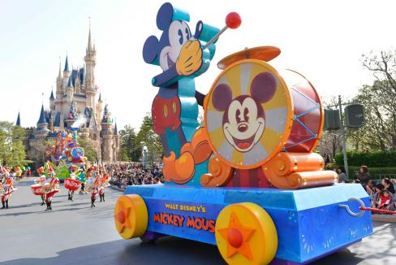
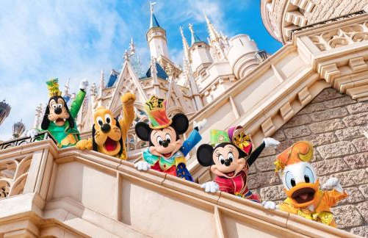
Đoàn làm thủ tục nhập cảnh vào Nhật Bản, xe ô tô đón đoàn, sau đó HDV đưa đoàn di chuyển đi tham quan:
- Tokyo Disneyland, nằm trong khu phức hợp Tokyo Disney Resort, mang đến không gian kỳ diệu với các chủ đề được lấy cảm hứng từ những bộ phim hoạt hình kinh điển của Disney. Tại đây, bạn có thể khám phá các lâu đài tráng lệ, tham gia những trò chơi hấp dẫn, và gặp gỡ các nhân vật Disney yêu thích (Đã bao gồm vé).
Trưa: Đoàn ăn trưa tự túc trong công viên. Sau bữa trưa, đoàn tiếp tục tham gia các trò chơi.
16h30: Xe và HDV đón đoàn di chuyển về Tokyo.
Tối: Đoàn ăn tối và nghỉ ngơi tại khách sạn ở khu vực Tokyo.
NGÀY 3 | TOKYO - YAMANASHI - NÚI PHÚ SĨ | B/L/D
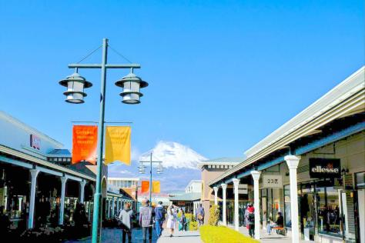

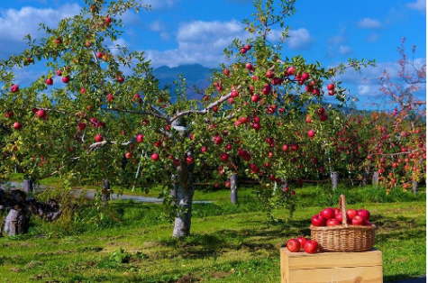
Sáng: Sau khi ăn sáng tại khách sạn. Xe và HDV đưa đoàn di chuyển từ khu vực Tokyo sang khu vực Yamanashi tham quan:
- Trải nghiệm hái trái cây theo mùa tại các nông trại: Quý khách không chỉ có cơ hội thưởng thức những trái cây tươi ngon mà còn được đắm chìm trong nền nông nghiệp tiên tiến Nhật Bản với các kỹ thuật canh tác và công nghệ hiện đại được áp dụng tại đây như nhà kính thông minh, sử dụng robot…
- Tham quan vườn hoa, du khách sẽ được hòa mình vào không gian rực rỡ sắc màu và trải nghiệm văn hóa Hanami đặc trưng của người Nhật. Không chỉ đơn thuần là ngắm hoa, đây còn là dịp để cảm nhận vẻ đẹp mong manh của thiên nhiên, tận hưởng những khoảnh khắc an yên giữa mùa hè đầy sức sống.
- Du thuyền trên Hồ Kawaguchi đưa du khách lướt nhẹ giữa khung cảnh thiên nhiên thơ mộng, nơi có tầm nhìn đẹp nhất hướng về Núi Phú Sĩ. Từ mặt hồ phẳng lặng, hình ảnh Núi Phú Sĩ phản chiếu rõ nét theo từng mùa, tạo nên trải nghiệm vừa thư giãn vừa đậm chất biểu tượng Nhật Bản
Trưa: Đoàn ăn trưa tại nhà hàng địa phương. Sau bữa trưa, đoàn di chuyển đi tham quan:
- Mua sắm tại Gotemba Outlets - Thiên đường mua sắm giữa lòng Núi Phú Sĩ là một trong những trung tâm mua sắm lớn nhất và nổi tiếng nhất Nhật Bản, với hơn 290 cửa hàng, quy tụ các thương hiệu thời trang quốc tế và Nhật Bản danh tiếng (nếu còn thời gian).
Tối: Đoàn ăn tối có bổ sung thêm thực đơn Chân cua tuyết và nghỉ ngơi tại khách sạn ở khu vực Núi Phú Sĩ/ Yamanashi. (Quý khách trải nghiệm mặc Yukata và tắm suối nước khoáng nóng tự nhiên trong khuôn viên khách sạn theo phong cách Nhật Bản).
NGÀY 4 | PHÚ SĨ – NAGOYA | B/L/D
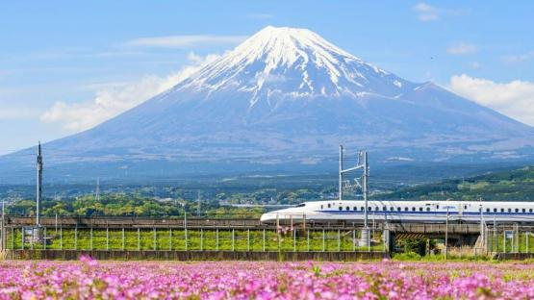

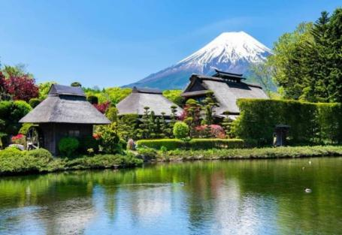

Sáng: Sau khi ăn sáng và làm thủ tục trả phòng khách sạn. Xe và HDV sẽ đưa đoàn di chuyển đến khu vực Núi Phú Sĩ tham quan:
- Núi Phú Sĩ - biểu tượng của đất nước Nhật Bản - là đỉnh núi lửa cao nhất Nhật Bản với chiều cao 3776m và được bao phủ bởi 5 hồ bao quanh. Quý khách di chuyển tham quan đến trạm thứ 5 nếu thời tiết tốt (trong trường hợp thời tiết xấu sẽ tham quan và chụp hình dưới chân núi).
- Ngôi làng cổ Oshino Hakkai, nằm ẩn mình ngay dưới chân Núi Phú Sĩ, một trong những điểm ngắm Núi Phú Sĩ đẹp nhất. Quý khách được khám phá nếp sống xưa cũ còn vẹn nguyên của người Nhật.
Trưa: Đoàn ăn trưa tại nhà hàng địa phương. Sau bữa trưa, đoàn di chuyển tiếp tục hành trình:
- Đoàn trải nghiệm tàu Shinkansen - (Bullet train có vận tốc trung bình lên tới 300 km/h) là niềm tự hào của châu Á trong ngành đường sắt thế giới. (1 trạm)
Tối: Quý khách ăn tối và nghỉ đêm tại khách sạn khu vực Nagoya/ Toyohashi.
NGÀY 5 | NAGOYA – KYOTO – OSAKA (KANSAI) | B/L/D
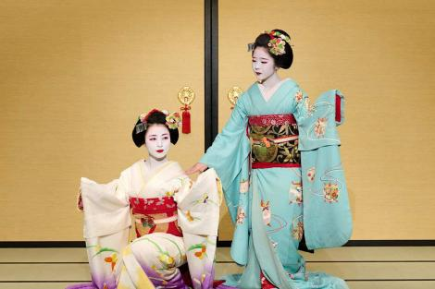
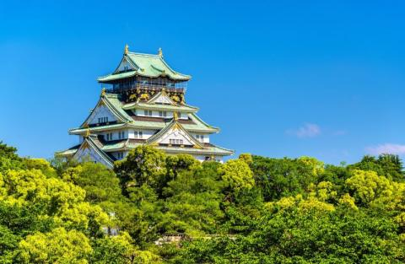
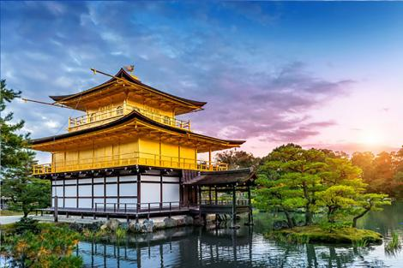

Sáng: Sau khi ăn sáng tại khách sạn. Xe và HDV sẽ đưa đoàn đi tham quan:
- Chùa vàng Kinkakuji là công trình nổi tiếng nhờ sự kết hợp lạ mắt về kiến trúc, cùng các giá trị lớn về thẩm mỹ, văn hóa của người Nhật. Sảnh đường ba tầng phủ đầy lá vàng đã được UNESCO công nhận và trở thành công trình kiến trúc lịch sử nổi tiếng và dễ nhận biết ở Kyoto.
Trưa: Đoàn dùng bữa tại nhà hàng địa phương với thực đơn Bò Kobe Nhật Bản.
- Biểu diễn Geisha - loại hình nghệ thuật truyền thống đặc trưng của Nhật Bản, nơi các Geisha trong trang phục kimono thanh lịch trình diễn múa, âm nhạc và nghi thức trà đạo. Đây là cơ hội để du khách tìm hiểu về nét văn hóa tinh tế và lâu đời của xứ sở hoa anh đào.
- Lâu đài Osaka: Nguy nga, đồ sộ nằm trong khu thành cổ nổi tiếng bậc nhất Nhật Bản với những chi tiết mạ vàng và màu ngói xanh ngọc. Được xây dựng vào năm 1583 của gia tộc Toyotomi, lâu đài Osaka là biểu tượng của thành phố Osaka (chụp ảnh bên ngoài)
- Mua sắm Shinsaibashi: với sự đa dạng về hàng hóa, từ các thương hiệu quốc tế cao cấp đến các cửa
hàng bình dân và quầy hàng lưu niệm độc đáo - nơi đây không chỉ là thiên đường mua sắm mà còn là điểm đến lý tưởng để trải nghiệm ẩm thực, văn hóa.
Tối: Đoàn ăn tối và nghỉ ngơi tại khách sạn ở khu vực Kansai.

NGÀY 6 | KANSAI – TP. HCM | B/_/_
Sáng: Sau khi ăn sáng và làm thủ tục trả phòng. Xe và HDV sẽ đưa đoàn di chuyển đi ra sân bay:
Đoàn di chuyển ra sân bay Kansai (KIX) làm thủ tục bay về Hồ Chí Minh lúc 10h00 giờ Nhật Bản, dự kiến tới sân bay Tân Sơn Nhất - Hồ Chí Minh lúc 13h20 giờ Việt Nam.

Lưu ý: Chương trình tour sẽ thay đổi một số điểm tham quan sao cho phù hợp nhất tùy vào từng thời điểm nhằm đảm bảo tốt nhất cho khách hàng.

NGÀY KHỞI HÀNH | CHUYẾN BAY | GIÁ BÁN KHÁCH (VNĐ)
NGÀY KHỞI HÀNH | CHUYẾN BAY | NGƯỜI LỚN | TRẺ EM NGỦ GHÉP
NGÀY KHỞI HÀNH | CHUYẾN BAY | NGƯỜI LỚN | (Từ 2 - dưới 11 tuổi) | (Dưới 2 tuổi)
16/06/2026 | VN306 SGN NRT 0020 0800  VN321 KIX SGN 1000 1325 | 37.990.000 | 34.191.000 | 11.397.000

GIÁ TOUR BAO GỒM
• Vé máy bay khứ hồi Vietnam Airlines: SGN – NRT / KIX – SGN
• Hành lý: 40kg ký gửi + 10kg xách tay
• Khách sạn tiêu chuẩn 3–4 sao địa phương
• Xe du lịch đưa đón theo chương trình
• Hướng dẫn viên suốt tuyến
• Vé tham quan theo chương trình
• Các bữa ăn theo chương trình
• Bảo hiểm du lịch quốc tế (tối đa 50.000 USD/khách)
• Lệ phí visa đoàn
• SIM du lịch 4G tại NhậtXe ôtô đưa đón tại Nhật và theo hành trình.

CHƯA BAO GỒM
• Chi phí cá nhân ngoài chương trình
• Hành lý quá cước
• Tiền TIP cho HDV và tài xế : 1.000.000 VNĐ/khách
• Phụ thu phòng đơn : 1.500.000 VNĐ/đêm

GIÁ TOUR TRẺ EM
- Từ 0 đến dưới 2 tuổi : 30% giá tour người lớn.
- Từ 2 đến dưới 11 tuổi: 90% giá Tour.
- Từ 11 tuổi trở lên 100% giá tour.
Trẻ em ngủ chung giường với bố mẹ. Trường hợp ngủ giường riêng tính 100% giá tour.

ĐẶT CỌC TOUR
- Đặt cọc đợt 1 (ngay khi đăng ký Tour) : 10.000.000 vnđ.
- Thanh toán hết 100% chi phí tour trước 15 ngày so với ngày khởi hành. Đồng nghĩa đã có Visa cho đoàn.
- Cty sẽ nộp hồ sơ xin visa 1 đợt cho cả đoàn. Trường hợp này visa có thể ra cận ngày đi, Quý khách hàng có thể chờ có kết quả Visa ra rồi thanh toán hết 100% giá trị tour.
- Vì lý do khách quan nào đó Quý khách hàng bị trượt Visa, Công ty chúng tôi sẽ hoàn 100% chi phí tour và không thu bất kỳ chi phí nào khác & chúng tôi không chịu trách nhiệm gì về việc bị trượt Visa này.

QUY ĐỊNH HỦY, HOÃN
- Hủy sau khi ký hợp đồng (đặt cọc tour): Phạt 100% tiền đặt cọc.
- Hủy trước ngày khởi hành từ 30-45 ngày làm việc: Phạt 30% tổng giá trị hợp đồng.
- Hủy trước ngày khởi hành từ 15 đến dưới 30 ngày làm việc: Phạt 50% tổng giá trị hợp đồng.
- Hủy trước ngày khởi hành từ 0 đến dưới 15 ngày làm việc: Phạt 100% tổng giá trị hợp đồng.
- Trường hợp khách đã được cấp visa nhưng huỷ tour, Bên A có quyền:
  - Làm thủ tục huỷ visa.
  - Giữ hộ chiếu đến khi visa hết hiệu lực hoặc phương án phù hợp theo sự thỏa thuận của hai bên.

LƯU Ý
- Trước khi đăng ký tour, Quý khách vui lòng đọc kỹ chương trình, giá tour, các khoản bao gồm và không bao gồm.
- Trường hợp không trực tiếp đăng ký mà nhờ người khác đăng ký thay, Quý khách cần tìm hiểu kỹ thông tin từ người đăng ký.
- hi đi tour, Quý khách phải mang theo hộ chiếu còn hạn ít nhất 06 tháng tính đến ngày về.
- Khách mang thẻ xanh, hai quốc tịch, Travel Document, hoặc là Việt kiều/người nước ngoài có visa rời cần thông báo và nộp bản gốc các giấy tờ liên quan khi đăng ký tour.
- Visa đoàn: Quý khách phải đi và về cùng đoàn. Công ty không giải quyết tách đoàn, thay đổi hành trình hoặc vé máy bay riêng.
- Tour ghép đoàn, di chuyển nhiều. Quý khách có vấn đề về sức khỏe (đi lại khó khăn, đau chân, bệnh lý đặc biệt, cân nặng, v.v.) cần thông báo trước khi đăng ký.
- Khách từ 70 tuổi trở lên cần đóng thêm phí bảo hiểm cao cấp (mức phí thay đổi theo tour).
- Không nhận hồ sơ phụ nữ mang thai từ 07 tháng trở lên.
- Khách dưới 18 tuổi phải đi cùng cha mẹ hoặc người giám hộ hợp pháp, kèm giấy ủy quyền có xác nhận của chính quyền địa phương.
- Trường hợp chỉ có 01 người lớn đi cùng 01 trẻ em (dưới 11 tuổi), Quý khách cần đóng tiền tour cho trẻ em ngủ giường riêng.
- Khách ở phòng đơn hoặc không có người ghép phòng cần thanh toán phụ thu phòng đơn.
- Số lượng tối thiểu: Vì tính chất Tour là Tour lẻ ghép đòn nên chỉ có thể khởi hành khi đủ 15 khách. Trường hợp không đủ số lượng, hai bên sẽ thỏa thuận lại giá hoặc chuyển sang tour kế tiếp (tối đa 02 lần). Công ty sẽ xác nhận với khách hàng trước ít nhất 20 ngày.
- Thứ tự các điểm tham quan có thể thay đổi tùy theo điều kiện thực tế, thời tiết, giao thông hoặc yêu cầu từ nước sở tại, nhưng vẫn đảm bảo đầy đủ nội dung chương trình.
- Giờ bay có thể thay đổi theo hãng hàng không mà không cần thông báo trước.
- Thời gian hoạt động của xe và tài xế tại Nhật Bản: tối đa 11 giờ/ngày.
- Bị từ chối xuất nhập cảnh:
  - Nếu bị Hải quan Việt Nam từ chối xuất cảnh hoặc Hải quan nước sở tại từ chối nhập cảnh, Công ty không chịu trách nhiệm và không hoàn tiền tour.
  - Mọi chi phí phát sinh (ăn, ở, vé máy bay về nước, v.v.) do Quý khách tự chi trả.
  - Công ty sẽ hỗ trợ thủ tục cần thiết trong khả năng cho phép.
- Trường hợp bất khả kháng (thiên tai, dịch bệnh, đình công, chiến tranh, chuyến bay bị hủy/trì hoãn…): Công ty sẽ hoàn lại phần chi phí chưa sử dụng sau khi trừ các chi phí thực tế đã phát sinh (như visa, vé máy bay, dịch vụ đã đặt...) và không chịu trách nhiệm bồi thường thêm.
- Không áp dụng chính sách hủy tour cho các dịp Lễ, Tết.
- Nếu hãng hàng không hủy chuyến hoặc thay đổi lịch bay, Công ty sẽ làm việc với các đối tác liên quan để tìm giải pháp hỗ trợ hoặc hoàn chi phí cho Quý khách sau khi đã trừ các khoản thuế, phí (nếu có).
- Mọi điều kiện, quy định nêu trên được áp dụng thống nhất cho tất cả khách hàng khi đăng ký tour.
- Lưu ý quan trọng: Hộ chiếu gốc sẽ được lưu giữ xuyên suốt quá trình xét duyệt xin visa và chỉ được trả lại sau khi Lãnh sự quán Nhật Bản hoàn tất hồ sơ. Quý khách vui lòng lưu ý không yêu cầu rút hộ chiếu giữa chừng với bất kỳ lý do gì. Chúng tôi miễn trừ trách nhiệm đối với các vấn đề phát sinh do việc không có hộ chiếu bản chính trong thời gian này.
Việc thanh toán chi phí, hoàn hủy, hoặc thay đổi thông tin tour được thực hiện theo chính sách của Công ty tại thời điểm ký hợp đồng.

**Trong những trường hợp khách quan như : khủng bố, thiên tai…hoặc do có sự cố, có sự thay đổi lịch trình của các phương tiện vận chuyển công cộng như : máy bay, tàu hỏa…thì Công ty sẽ giữ quyền thay đổi lộ trình bất cứ lúc nào vì sự thuận tiện, an toàn cho khách hàng và sẽ không chịu trách nhiệm bồi thường những thiệt hại phát sinh**.

RẤT HÂN HẠNH ĐƯỢC PHỤC VỤ QUÝ KHÁCH !

